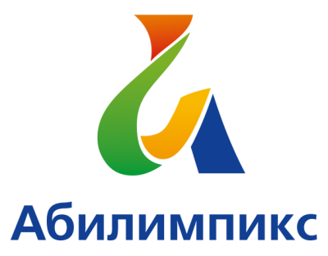 | ПРОГРАММА  ПРОВЕДЕНИЯ ЧЕМПИОНАТА СВЕРДЛОВСКОЙ ОБЛАСТИ «АБИЛИМПИКС» - 2020  ПО КОМПЕТЕНЦИИ « Документационное обеспечение управления и архивоведение»

Сроки проведения: 24 сентября 2020 года
Место проведения: Свердловская область, город Екатеринбург , ул. Учителей,2 . Название организации ГАПОУ СО «Екатеринбургский техникум отраслевых технологий и сервиса»

1 день – 24 сентября 2020 года

Время | Мероприятие | Место проведения
9.00-9.15 | Прибытие участников. Регистрация. | Екатеринбург, ул. Учителей,2  Каб.208
9.15-10.00 | Трансляция церемонии открытия, приветствие участников
10.00-10.15 | Вводный инструктаж по технике безопасности и работе на оборудовании | Екатеринбург, ул. Учителей,2 Каб.208
10.15-11.00 | Размещение участников по рабочим местам, адаптация на рабочих местах | Екатеринбург, ул. Учителей,2  Каб.208
11.00-11.20 | Технологический перерыв | Екатеринбург, ул. Учителей,2, каб. 206
11.20-12.50 | Выполнение конкурсного задания | Екатеринбург, ул. Учителей,2, каб.208
12.50-13.30 | Технологический перерыв, обед | Екатеринбург, ул. Учителей,2, каб. 206
13.30-15.00 | Выполнение конкурсного задания | Екатеринбург, ул. Учителей,2, каб. 208
15.00-15.30 | Работа экспертов по подведению итогов соревнований, ужин участников | Екатеринбург, ул. Учителей,2, каб. 207
15.30-16.30 | Трансляция церемонии закрытия, награждение победителей и призеров, выдача сертификатов участия, отъезд участников | Екатеринбург, ул. Учителей,2.  каб.208
22-26 сентября 2020 | Профориентационная программа «Давайте знакомиться» в он-лайн-режиме по ссылке http://www.parikmaher-ekb.ru/abiturientam/dni_otkryityih_dverey

